附1：

第七届“安琪酵母杯”中华发酵面食大赛

细则

一、比赛要求

（一）产品制作：要求围绕自选主题，制作10款产品，每款产品要求数量为5个。其中鲜肉包子和馒头为2款指定制作品种，另外8款品种可自选其他发酵面食品种，如花卷、发糕、烧饼、锅盔、馕饼等。

（二）比赛时间：

1.比赛采用抽签分组。

2.每组比赛时间为4个小时（包括准备、称料时间等），由各赛区工作人员负责计时。

（三）比赛注意事项：

1.参赛作品应现场独立完成。共用工具和设备应注意提高使用效率，禁止超时占用。如有问题要及时向工作人员提出。

2.比赛过程中应及时清点工具，并保持台面及工具卫生。

3.参赛队伍需详细填写比赛产品作业书，完成后连同作品一起送到指定地点待评。

二、比赛提供的设备、器具和原材料

比赛所需的面粉、酵母（安琪牌）、馒头改良剂（安琪牌）、鸡精（安琪牌）、馅旺（安琪牌）、油脂、糖、盐、酱油、胡椒粉等原料由组委会提供，参赛者不得自带，特色面点的原辅料请自备。选手可以自备装饰材料或盘饰，但须提前向竞赛组委会申报，并按要求填写申报表。

赛场向参赛队提供：蒸箱、烤炉、醒发室、立式和面机1台、搅拌缸、搅拌钩1套、电子秤1台、温度计1支、托盘1个、毛巾1条、面刀1把、擀棍1个、不锈钢盆5个、保鲜袋3个、蒸盘3个、油刷1个，其他小的工器具请自备。

三、评分标准

作品得分由评判组综合评定，由组委会监督执行。赛场提供1×1平方米展台，特殊规格展台经组委会同意后可自备。

评分标准为：创意及摆台效果20%，产品60%（共10款，每款6%），产品作业书10%，操作过程及卫生10%。

附2：

第七届“安琪酵母杯”中华发酵面食大赛

参赛队伍信息表

填表日期： 编 号：

|  |  |  |  |  |  |  |
| --- | --- | --- | --- | --- | --- | --- |
| 参赛单位 |  | | | | 联系人 |  |
| 联系电话 |  | 传 真 |  | | 手 机 |  |
| 通讯地址 |  | | | | 邮 编 |  |
| 参赛作品名称和内容： | | | | | | |
| 参赛作品介绍： | | | | | | |
| 展场、展台要求： | | | | | | |
| 参赛单位意见  （盖章）  年 月 日 | | | | 备注： | | |

注：报名表请在2023年4月18日前电邮至大赛组委会

联系地址：湖北省宜昌市城东大道168号（邮编：443003）

联系人：付仔振（13972008551），电话（传真）：0717-6369699

电子邮箱：[fjmsfh@126.com](mailto:fjmsfh@126.com)

附3：

第七届“安琪酵母杯”中华发酵面食大赛

产品作业书

|  |  |  |  |  |  |
| --- | --- | --- | --- | --- | --- |
| 产品名称 | |  | | | |
| 产品特点 | |  | | | |
| 序号 | 原料名称 | | 百分比（%） | 重量（g） | 制作工艺 |
|  |  | |  |  |  |
|  |  | |  |  |
|  |  | |  |  |
|  |  | |  |  |
|  |  | |  |  |
|  |  | |  |  |
|  |  | |  |  |
|  |  | |  |  |
|  |  | |  |  |
|  |  | |  |  |
|  |  | |  |  |
|  |  | |  |  |
|  |  | |  |  |
|  |  | |  |  |

注：本表可以复制，每款产品填写一张。

附4：

第七届“安琪酵母杯”中华发酵面食大赛

自带原材料申请表

申报单位：

|  |  |  |
| --- | --- | --- |
| 序号 | 原材料名称 | 数量 |
| 1 |  |  |
| 2 |  |  |
| 3 |  |  |
| 4 |  |  |
| 5 |  |  |
| 6 |  |  |
| 7 |  |  |

注：本人保证自带的原材料符合食品安全卫生要求，无毒、无害，如果因本人自带的原材料出现的食品安全事故，本人自愿承担一切法律责任。

申报人签字：

年 月 日

附5：

第七届“安琪酵母杯”中华发酵面食大赛

自带工器具申请表

申报单位：

|  |  |  |
| --- | --- | --- |
| 序号 | 工器具名称 | 数量 |
| 1 |  |  |
| 2 |  |  |
| 3 |  |  |
| 4 |  |  |
| 5 |  |  |
| 6 |  |  |
| 7 |  |  |
| 8 |  |  |
| 9 |  |  |
| 10 |  |  |

注：凭此单将自己带入的工器具取出，请妥善保管。

申报人签字：

竞赛组委会签字：

年 月 日

附6:

监利市恒福星际酒店地理位置图

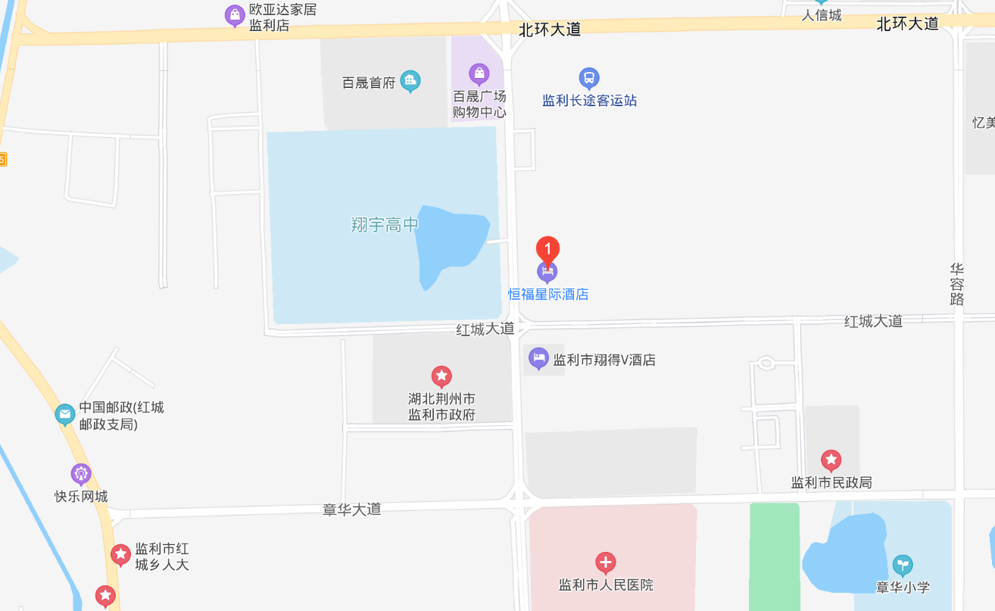

一、酒店地址：湖北省荆州市监利市江城路特888号(江城路与红城大道交叉口)。

二、联系电话：0716-3808888。

备注：组委会将在潜江和岳阳高铁站统一安排接站，具体安排另行通知。